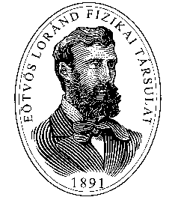 | ÖVEGES JÓZSEF  FIZIKAVERSENY 2012.  II.  (MEGYEI, FŐVÁROSI)  FORDULÓ  MEGYE: | Neved:  Iskolád neve:  Iskolád címe: | 2. lap  2.  feladat | A javító tölti ki.  Össz-pont-szám:

Két vasútállomás 21 km-re van egymástól. A két állomás között a menetidő 24 perc. Az egyik állomásról kiinduló vonat 90 s gyorsítás után éri el a menetsebességet, majd a másik állomásra 105 s-os lassítás után ér be. Mekkora a vonat menetsebessége, és mekkora az átlagsebessége $\frac{\text{km}}{h}$-ban, és $\frac{m}{s}$-ban? Készítsd el a mozgás sebesség – idő grafikonját a mellékelt négyzetrácsos papíron!

Megoldás:
21 km = 21 000 m
24 perc = 1440 s
90 s +105 s = 195 s

s₁ = $\frac{v⋅t_{1}}{2}$= v·45 s, ………………………………………………………………….……….1 pont
s₂ = $\frac{v⋅t_{2}}{2}$= v·52,5 s, ………………………………………………………………….…….1 pont
s₃ = v·(1440 s - 195 s) = v·1245 s. ………………………………………………….……...2 pont

Ahol.
s₁ a gyorsulva megtett út,
s₂ a fékút,
s₃ az állandó sebességgel megtett út,
v a vonat menetsebessége.

21000 m = s₁ + s₂ + s₃, ……………………………………………………………….……..1 pont
21000 m = v·(45 s + 52,5 s + 1245 s). ………………………..…………………….……..1 pont

A menetsebesség:
v15,64 $\frac{m}{s}$56,3 $\frac{\text{km}}{h}$. ….……………………………………………………...…….…...2 pont

Az átlagsebesség:
v_{á}$\frac{\text{21000}\text{ m}}{\text{1440}\text{ s}}$14,6 $\frac{m}{s}$ 52,6 $\frac{\text{km}}{h}$. ………………………………………….….…….….2 pont
Km-ben és órában számolva, akkor: $\frac{\text{21}\text{ km}}{0,4\text{ h}}=\text{52},5\frac{\text{km}}{h}\text{.}$……………………….…..…..…..1 pont

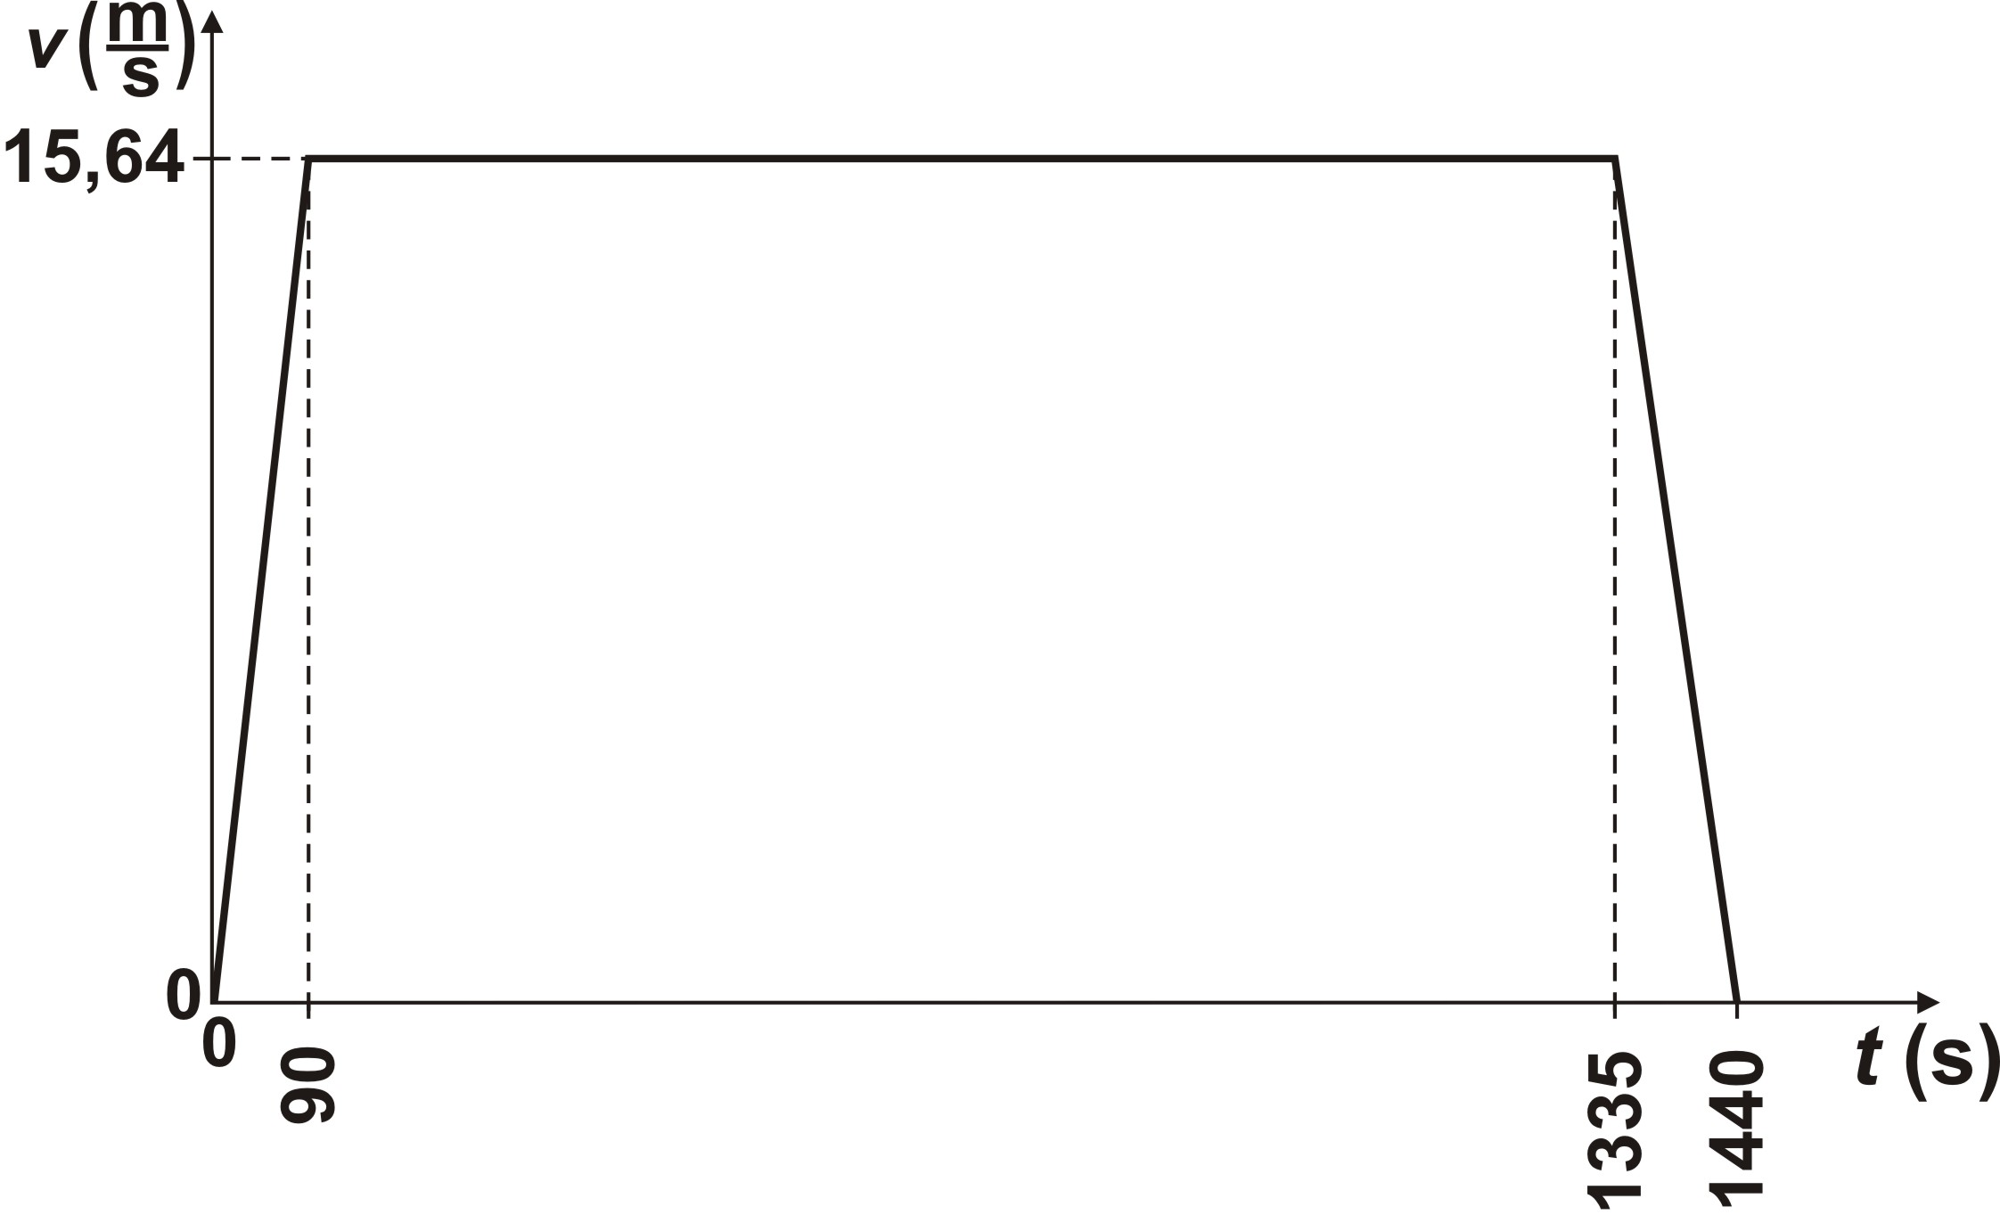
A grafikon értékelése:
Tengelyek elnevezése és mértékegységek feltüntetése…………………………. .…….. 2 pont
Tengelyeken a megfelelő értékek berajzolása, egységek felvétele, értékek beírása: ….. 3 pont
Gyorsulási szakasz berajzolása: ……………………………………………………..…. 1 pont
Állandó sebességgel haladás berajzolása: …………………………………………..….. 1 pont
Fékezési szakasz berajzolása: ……………………………………………………..……. 1 pont

Összesen: 19 pont

